**ПОДБОРКА ДАННЫХ   
ИССЛЕДОВАТЕЛЬСКИХ ЦЕНТРОВ И КОМПАНИЙ***К теме «Цифровизация и искусственный интеллект»*

**Оглавление**

**СПРАВОЧНАЯ ИНФОРМАЦИЯ** 2

**1.** **ДАННЫЕ НАФИ** 3

Вынужденная цифровизация (январь-май 2021) 3

Новые технологии (июнь 2019) 5

**2.** **ДАННЫЕ ЦСП «ПЛАТФОРМА»** 7

Ключевые результаты исследования условия для развития в России технологий искусственного интеллекта (ноябрь-декабрь 2021) 7

**3.** **ДАННЫЕ IPSOS** 8

Влияние искусственного интеллекта на жизнь людей в разных странах (ноябрь-декабрь 2021) 8

**4.** **ДАННЫЕ PEW RESEARCH CENTER** 12

# **СПРАВОЧНАЯ ИНФОРМАЦИЯ**

В подборке представлены данные исследований следующих организаций:

*Российских:*

* центр социального проектирования **«Платформа»;**
* многопрофильного аналитического центра **НАФИ**.

*Международных:*

* исследовательская компания **Ipsos Group;**
* международный исследовательский центр **Pew Research Center.**

Методику, использованную при проведении исследований и сборе статистической информации, можно найти на сайтах компаний, ссылки на которые указаны перед приведенными данными.

# **ДАННЫЕ НАФИ**

## **Вынужденная цифровизация (январь-май 2021)**

Опубликовано на сайте НАФИ, URL: <https://nafi.ru/analytics/vynuzhdennaya-tsifrovizatsiya-issledovanie-tsifrovoy-gramotnosti-rossiyan-v-2021-godu/>

По итогам 2020 года – года пандемии и удаленной работы – уровень цифровых компетенций россиян вырос: сократилась доля россиян с начальным уровнем цифровой грамотности, выросла доля россиян с базовым уровнем. Однако доля тех, кто обладает продвинутым уровнем цифровых компетенций, остается неизменной с 2019 года на уровне 27%. Многие россияне по-прежнему обладают недостаточными знаниями и навыками в сфере цифровых технологий. Аналитический центр НАФИ представляет результаты ежегодной комплексной оценки текущего уровня сформированности компетенций цифровой экономики у населения России и их готовности к жизни в условиях цифровизации. Измерения уровня цифровой грамотности россиян проводились в 2018, 2019, 2020 и 2021 годах. Репрезентативный всероссийский опрос населения по методологии DigСomp проведен с использованием платформы для оценки цифровой грамотности «Цифровой гражданин» (it-gramota.ru).

Федеральным проектом «Кадры для цифровой экономики» заданы целевые значения по доле россиян, обладающих цифровой грамотностью и ключевыми компетенциями цифровой экономики. Это 27% населения в 2019 году, 30% – в 2020 и 32% – в 2021.

По результатам исследования НАФИ, пандемия послужила катализатором уровня компетенций прежде всего для людей, выполняющих несложные повседневные задачи в цифровой среде: за год сократилась доля людей с начальным уровнем цифровой грамотности (с 7% до 4%), выросла доля россиян с базовым уровнем цифровой грамотности (с 66% до 70%). **При этом доля россиян с продвинутым уровнем цифровых компетенций не увеличилась – ими обладают 27% россиян, как и в 2020 году. Это на 5 п.п. ниже, чем заложено в паспорте федерального проекта на 2021 год.**

Россияне понимают важность компетенций в цифровой сфере. Половина работающих россиян считают, что имеют низкий уровень знаний и навыков в сфере информационных технологий, и это мешает им получить более высокооплачиваемую работу**. При этом чаще дополнительное обучение в области цифровой грамотности проходят те, у кого она уже и так на достаточно высоком уровне.

**Индекс цифровой грамотности россиян в первой половине 2021 года составил 64 пункта по шкале от 0 до** **100.** Индекс рассчитывался по методологии DigСomp. В рамках данной концепции анализ цифровых компетенций производится по 5 основным параметрам:

* информационная грамотность;
* коммуникативная грамотность;
* создание цифрового контента;
* цифровая безопасность;
* навыки решения проблем в цифровой среде.

**Информационная грамотность**

Данный подиндекс отражает навыки россиян по поиску информации в интернете, компетенции по работе с различными видами данных и оценке достоверности сообщений в сети. Уровень информационной грамотности россиян по результатам объективной оценки составил 67 п.п.

**Коммуникативная грамотность**

Навыки коммуникативной грамотности включают умения россиян пользоваться различными видами онлайн-сервисов и электронных устройств, соблюдение норм общения в сети. Этот подиндекс продемонстрировал самый высокий показатель по сравнению с другими компонентами цифровой грамотности – 67 п.п.

**Создание цифрового контента**

Данный подиндекс цифровой грамотности демонстрирует компетенции человека по созданию и редактированию цифрового контента, навыки по работе с авторскими правами в сети. Россияне не отличаются развитыми навыками по созданию цифрового контента – подиндекс «Создание цифрового контента» равен 59 п.п.

**Цифровая безопасность**

Цифровая безопасность показывает умения россиян оценивать риски социальной инженерии и онлайн-мошенничества при работе в цифровом пространстве, знание мер по обеспечению безопасности персональных данных, а также понимание негативного влияния, которое цифровые устройства оказывают на окружающую среду, физическое и психическое здоровье человека. Опрошенные продемонстрировали хорошее понимание правил безопасности в сети – подиндекс «Цифровая безопасность» составил 65 п.п.

**Навыки решения проблем в цифровой среде**

Данный аспект цифровой грамотности определяется навыками человека по пользованию мобильными приложениями и компьютерными программами для выполнения повседневных задач, постоянным расширением знаний в сфере цифровых технологий, возможностью решать аппаратные и программные проблемы. Россияне неплохо справляются с трудностями, возникающими в цифровой среде – по итогам исследования данный подиндекс равен 65 п.п.

**Социально-демографические различия**

Цифровая грамотность россиян во многом определяется регионом проживания. Самыми низкими показателями цифровой грамотности обладают жители Южного и Северо-Кавказского федеральных округов. Напротив, жители Северо-Западного федерального округа демонстрируют более высокие показатели цифровой грамотности, чем в целом по стране.

Уровень цифровой грамотности в российских столицах выше, чем в среднем по стране (72 против 64 п.п.), а в селах и поселках городского типа – ниже (60-62 п.п.).

Вырос разрыв в цифровых компетенциях между мужчинами и женщинами. В прошлом году индекс цифровой грамотности мужчин был выше на 2 п.п., в этом году – на 3 п.п. (значение индекса у мужчин – 66 п.п., у женщин – 63 п.п).

Уровень цифровой грамотности зависит от возраста человека. Так, наиболее высокие показатели индекса демонстрируют люди в возрасте до 44 лет (68 п.п.). Самые низкие значения цифровой грамотности имеют россияне в возрасте старше 55 лет (60 п.п.).

Также влияние на уровень цифровой грамотности оказывает профессиональная деятельность человека. Работающие студенты показали наиболее высокие значения индекса цифровой грамотности при сравнении с другими категориями населения (69 п.п.). Хуже всего в цифровой среде ориентируются неработающие пенсионеры – их уровень цифровой грамотности составил 55 п.п.

## **Новые технологии (июнь 2019)**

**Если бы у Вас была такая возможность, стали бы Вы использовать перечисленные ниже современные технологии в повседневной жизни (для себя или членов своей семьи) или нет?** (% давших положительный ответ (от всех опрошенных), июнь 2019)  
Опубликовано на сайте НАФИ, URL: <https://nafi.ru/analytics/rossiyane-ne-veryat-v-bespilotnye-avtomobili-no-khotyat-zhit-v-umnykh-domakh/>

|  |  |  |  |
| --- | --- | --- | --- |
|  | **Все респонденты** | **Муж.** | **Жен.** |
| Умный дом, в котором отопление и освещение регулируются автоматически | 60 | 62 | 58 |
| Персональный консультант (программа в телефоне, которая сама находит нужную Вам информацию, если Вы ее спросите) | 59 | 61 | 58 |
| Браслет, непрерывно измеряющий состояние Вашего здоровья и передающий данные врачу | 57 | 55 | 60 |
| Выявление генетической предрасположенности человека к тем или иным заболеваниям | 57 | 52 | 60 |
| Одежда из умных материалов, меняющая свойства в зависимости от погоды | 55 | 55 | 54 |
| Консультация у врача по видеосвязи: из дома с помощью компьютера | 42 | 40 | 44 |
| Доставка нужных Вам товаров или почты с помощью беспилотного летательного аппарата, прилетающего туда, куда Вы скажете | 38 | 42 | 34 |
| Очки, которые сами находят в интернете полезную информацию о любом предмете или человеке, на которых Вы смотрите | 38 | 42 | 34 |
| Автомобиль с электрическим двигателем | 37 | 43 | 31 |
| Миниатюрные устройства, надев которые, можно отдавать команды компьютеру силой мысли | 32 | 37 | 28 |
| Автомобиль без водителя, везущий Вас туда, куда Вы скажете | 21 | 25 | 18 |
| Генетически модифицированные продукты питания с улучшенными свойствами | 17 | 17 | 17 |

**Если бы у Вас была такая возможность, стали бы Вы использовать перечисленные ниже современные технологии в повседневной жизни (для себя или членов своей семьи) или нет?** (% давших положительный ответ (от всех опрошенных), распределение по возрасту, июнь 2019)  
Опубликовано на сайте НАФИ, URL: <https://nafi.ru/analytics/rossiyane-ne-veryat-v-bespilotnye-avtomobili-no-khotyat-zhit-v-umnykh-domakh/>

|  |  |  |  |  |  |  |
| --- | --- | --- | --- | --- | --- | --- |
|  | **Все респонденты** | **18-24** | **25-34** | **35-44** | **45-59** | **60 +** |
| Умный дом, в котором отопление и освещение регулируются автоматически | 60 | 72 | 70 | 65 | 61 | 43 |
| Персональный консультант (программа в телефоне, которая сама находит нужную Вам информацию, если Вы ее спросите) | 59 | 77 | 68 | 64 | 61 | 41 |
| Браслет, непрерывно измеряющий состояние Вашего здоровья и передающий данные врачу | 57 | 61 | 62 | 61 | 55 | 53 |
| Выявление генетической предрасположенности человека к тем или иным заболеваниям | 57 | 69 | 64 | 61 | 59 | 43 |
| Одежда из умных материалов, меняющая свойства в зависимости от погоды | 55 | 67 | 68 | 59 | 55 | 36 |
| Консультация у врача по видеосвязи: из дома с помощью компьютера | 42 | 48 | 42 | 44 | 47 | 35 |
| Доставка нужных Вам товаров или почты с помощью беспилотного летательного аппарата, прилетающего туда, куда Вы скажете | 38 | 59 | 48 | 41 | 35 | 24 |
| Очки, которые сами находят в интернете полезную информацию о любом предмете или человеке, на которых Вы смотрите | 38 | 49 | 52 | 40 | 35 | 24 |
| Автомобиль с электрическим двигателем | 37 | 55 | 48 | 46 | 36 | 16 |
| Миниатюрные устройства, надев которые, можно отдавать команды компьютеру силой мысли | 32 | 44 | 49 | 35 | 30 | 15 |
| Автомобиль без водителя, везущий Вас туда, куда Вы скажете | 21 | 32 | 30 | 26 | 17 | 12 |
| Генетически модифицированные продукты питания с улучшенными свойствами | 17 | 33 | 18 | 18 | 16 | 11 |

**«Если бы у Вас была такая возможность, стали бы Вы использовать перечисленные ниже современные технологии в повседневной жизни (для себя или членов своей семьи) или нет?** (% давших положительный ответ (от всех опрошенных), распределение по уровню дохода, июнь 2019)  
Опубликовано на сайте НАФИ, URL: <https://nafi.ru/analytics/rossiyane-ne-veryat-v-bespilotnye-avtomobili-no-khotyat-zhit-v-umnykh-domakh/>

|  |  |  |  |
| --- | --- | --- | --- |
|  | **Мы едва сводим концы с концами / На продукты денег хватает, но покупка одежды уже затруднительна** | **Денег хватает на продукты и одежду, но покупка телевизора, мебели – для нас проблема** | **Мы можем без труда купить бытовую технику, но на большее денег нет / Мы можем позволить себе практически все** |
| Умный дом, в котором отопление и освещение регулируются автоматически | 54 | 57 | 71 |
| Персональный консультант (программа в телефоне, которая сама находит нужную Вам информацию, если Вы ее спросите) | 51 | 59 | 71 |
| Браслет, непрерывно измеряющий состояние Вашего здоровья и передающий данные врачу | 54 | 58 | 62 |
| Выявление генетической предрасположенности человека к тем или иным заболеваниям | 49 | 59 | 63 |
| Одежда из «умных материалов, меняющая свойства в зависимости от погоды | 48 | 56 | 62 |
| Консультация у врача по видеосвязи: из дома с помощью компьютера | 37 | 45 | 46 |
| Доставка нужных Вам товаров или почты с помощью беспилотного летательного аппарата, прилетающего туда, куда Вы скажете | 27 | 38 | 50 |
| Очки, которые сами находят в интернете полезную информацию о любом предмете или человеке, на которых Вы смотрите | 30 | 36 | 49 |
| Автомобиль с электрическим двигателем | 29 | 36 | 47 |
| Миниатюрные устройства, надев которые, можно отдавать команды компьютеру силой мысли | 23 | 32 | 41 |
| Автомобиль без водителя, везущий Вас туда, куда Вы скажете | 19 | 19 | 27 |
| Генетически модифицированные продукты питания с улучшенными свойствами | 16 | 16 | 19 |

# **ДАННЫЕ ЦСП «ПЛАТФОРМА»**

## **Ключевые результаты исследования условия для развития в России технологий искусственного интеллекта (ноябрь-декабрь 2021)**

Опубликовано на сайте ЦСП «Платформа», URL: <https://pltf.ru/2021/12/24/klyuchevye-rezultaty-issledovaniya-usloviya-dlya-razvitiya-v-rossii-tehnologij-iskusstvennogo-intellekta/>

ЦСП «Платформа» совместно с Аналитическим центром при Правительстве РФ провел исследование условий для развития в России технологий искусственного интеллекта и удовлетворенности условиями труда специалистов в ИИ.

**Ключевые цифры и выводы**

59% опрошенных специалистов в области ИИ считают, что в России технологии ИИ развиты на одном уровне со странами лидерами или Россия опережает их. 36% считают, что Россия значительно отстает от мировых лидеров по всем аспектам. 5% затруднились дать однозначный ответ. Студенты, меньше погруженные в отрасль и меньше знакомые с работой бизнеса, оценивают ситуацию хуже; их оценки могут быть следствием негативных страновых стереотипов, а также свидетельствовать о разрыве академической среды и практики.

Наиболее положительные оценки получают такие условия для развития технологий в России как уровень подготовки кадров (70% оценили положительно, 24% — отрицательно, 6% затруднились оценить), возможности для развития продуктов на основе ИИ на внутреннем рынке (66% / 25% / 9%), сформированный запрос с со стороны заказчиков – бизнеса и государства (63% / 26% / 11%).

**Наиболее сильные стороны рынка ИИ России по оценкам экспертов:**

* исторически сложившаяся физико-математическая школа, готовящая конкурентоспособные кадры;
* развитие федеральных исследовательских центров, рост публикационной активности и интенсивности участия в международных конференциях в последние годы;
* широкий масштаб цифровизации и большой (относительно большинства стран, за исключением США и Китая) объем данных – «нефти» для рынка ИИ;
* развитие IT-инфраструктуры (особенно, в Москве), создание суперкомпьютеров крупными российскими компаниями;
* лидерство в ряде направлений и сильные продукты (компьютерное зрение, биометрия, распознавание речи, государственные услуги, беспилотный транспорт, финансовые технологии, цифровая трансформация добывающих компаний, продукты для безопасности.

Наиболее сложные аспекты развития технологий в России по оценкам специалистов – возможности для развития независимых стартапов (53% оценили положительно, 37% — отрицательно, 10% затруднились оценить), доступность финансовых ресурсов (52% / 36% / 12%), защищенность прав интеллектуальной собственности, безопасность развития собственного бизнеса (52% / 36% / 12%), законодательная среда и регулирование (50% / 35% / 16%). Снижение положительных оценок связано с ощущением сложной конкуренции с крупными игроками на рынке, а также ситуацией, когда законодательство не всегда быстро подстраивается под развитие технологий.

# **ДАННЫЕ IPSOS**

## **Влияние искусственного интеллекта на жизнь людей в разных странах (ноябрь-декабрь 2021)**

Опубликовано на сайте Ipsos, URL: <https://www.ipsos.com/ru-ru/60-oproshennykh-v-rossii-zhdut-chto-iskusstvennyy-intellekt-izmenit-ikh-zhizn>

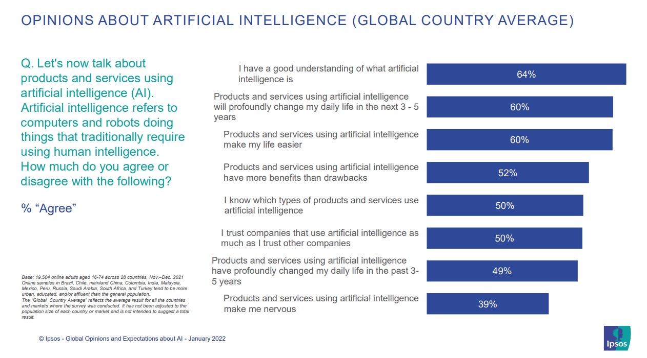

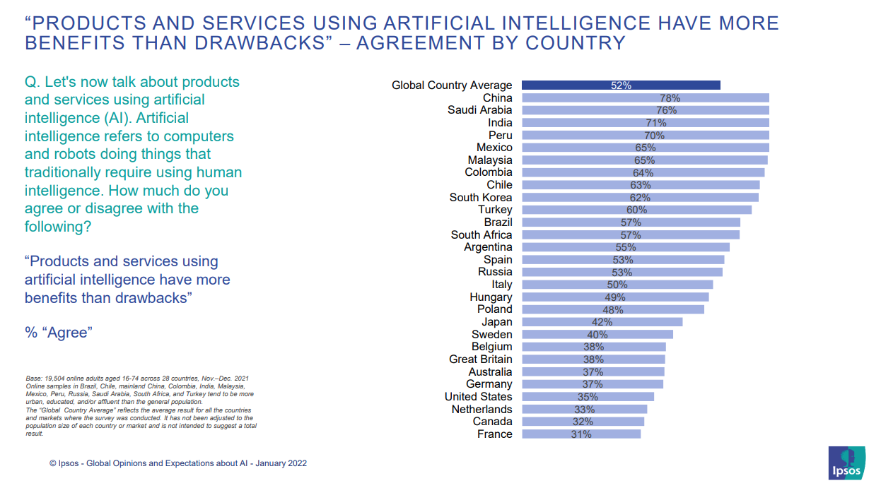

Новый опрос Ipsos для Всемирного экономического форума показал, что в среднем в 28 странах, участвующих в исследовании, почти 2/3 опрошенных (64%) утверждают, что хорошо понимают, что такое искусственный интеллект, но только 50% знают, в каких видах товаров и услуг он используется. **В России количество осведомленных об ИИ одно из самых высоких – 75%.**

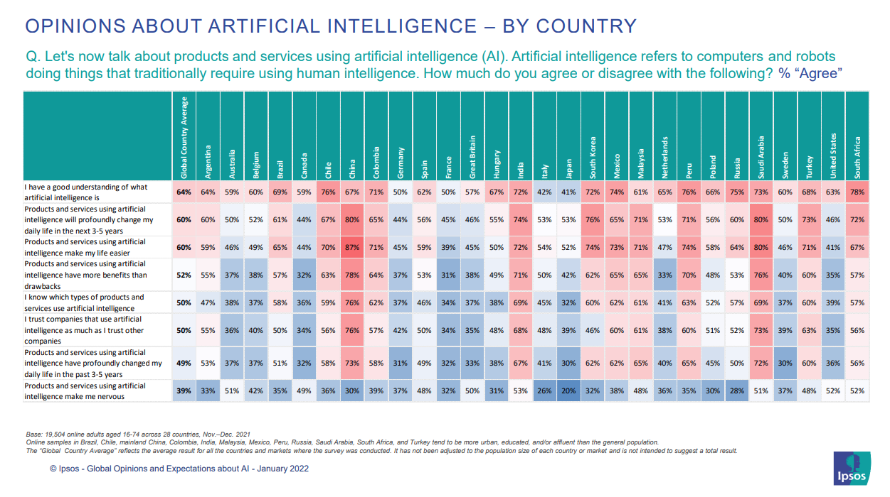

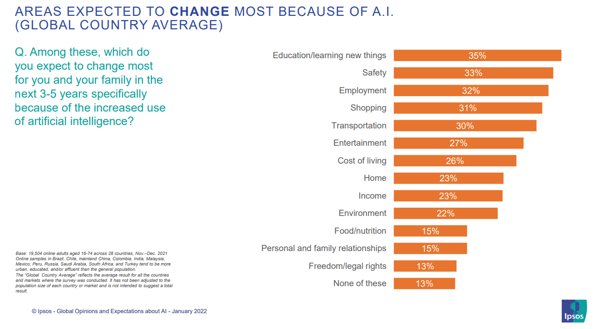

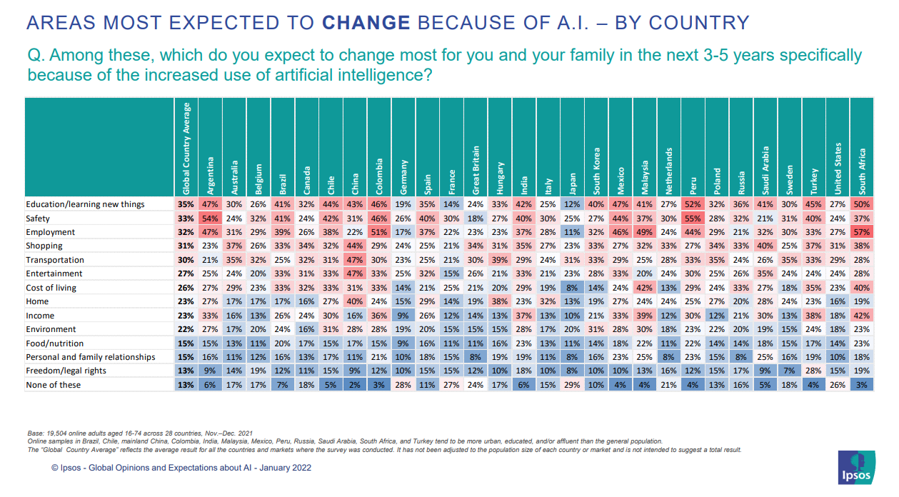

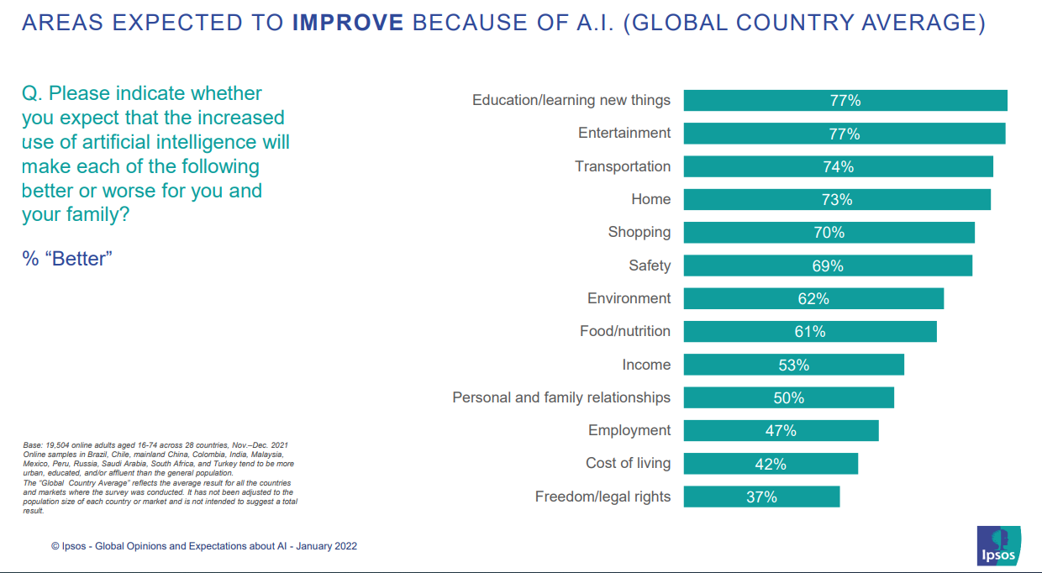

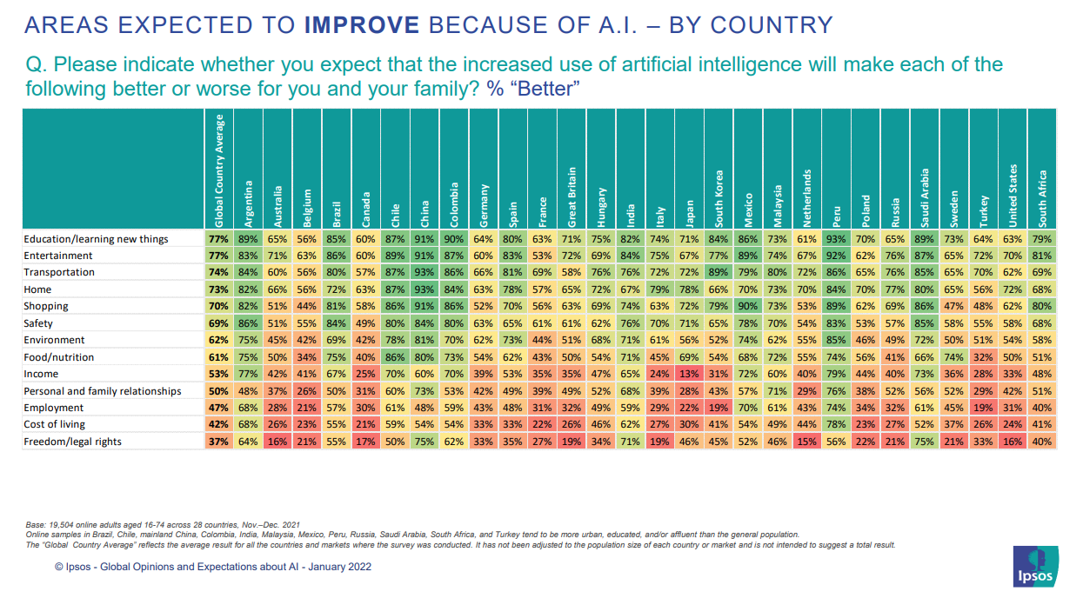

# **ДАННЫЕ PEW RESEARCH CENTER**

Опубликовано на сайте Pew Research Center, URL: <https://www.pewresearch.org/science/2020/09/29/science-and-scientists-held-in-high-esteem-across-global-publics/>

